

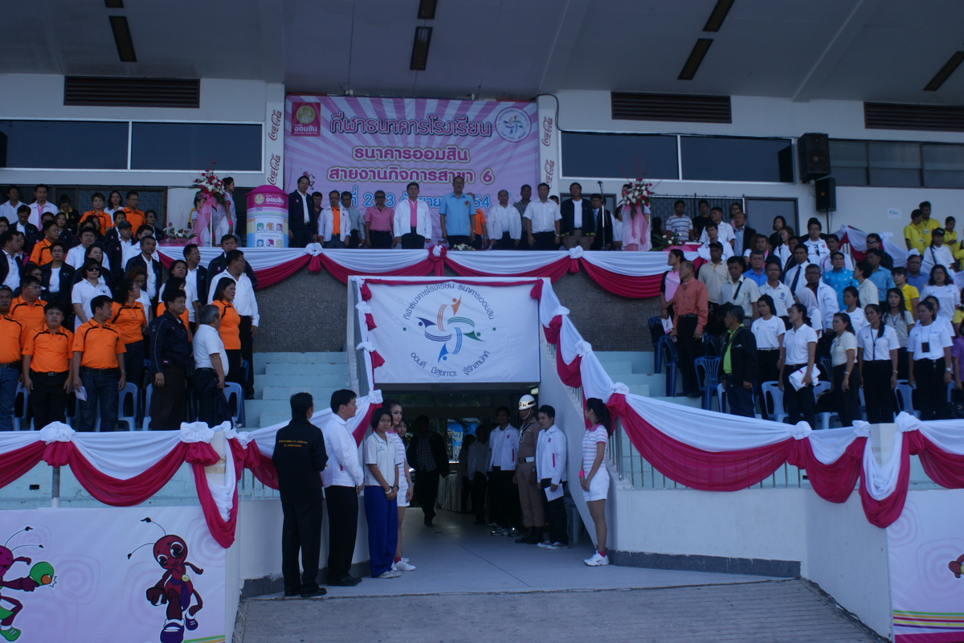
รองผู้ว่าฯ สงขลา เปิดกีฬาธนาคารโรงเรียน ธนาคารออมสินสายงานกิจการสาขา 6 ประจำปี 2554 ผลักดันทีมชนะเลิศอันดับ 1และ 2เข้าสู่โครงการช้างเผือกของมหาวิทยาลัยต่าง ๆ
เมื่อวานนี้ (2 ก.ย.54) นายพิศาล ทองเลิศ รองผู้ว่าราชการจังหวัดสงขลา เป็นประธานพิธีเปิดการแข่งขันกีฬาธนาคารโรงเรียนธนาคารออมสินสายงานกิจการสาขา 6 ประจำปี 2554 ภายใต้แนวคิด “ออมดี มีสุขภาวะ รู้รักสามัคคี” เพื่อเป็นการส่งเสริมและสนับสนุนด้านการกีฬาให้แก่เด็กนักเรียนที่ศึกษาอยู่ในโรงเรียนเครือข่ายสมาชิกธนาคารโรงเรียนในพื้นที่ 14 จังหวัดภายใต้กว่า 49 แห่ง โดยมีนายสุทธิ สัตตบงกช ผู้ช่วยผู้อำนวยการธนาคารออมสินสายงานกิจการสาขา 6 ผู้บริหาร พนักงาน อาจารย์ผู้ฝึกสอนและนักกีฬาจากสมาชิกธนาคารโรงเรียนเข้าร่วมกิจกรรมในครั้งนี้
นายสุทธิ สัตตบงกช ผู้ช่วยผู้อำนวยการธนาคารออมสินสายงานกิจการสาขา 6 เปิดเผยว่า กีฬาธนาคารโรงเรียนเป็นการต่อยอดจากโครงการธนาคารโรงเรียนที่ส่งเสริม ปลูกฝังนิสัยรักการออมให้แก่สมาชิก และส่งเสริมสนับสนุนด้านการกีฬา การออกกำลังกายให้มีสุขภาพร่างกายแข็งแรง ได้เสริมทักษะพัฒนาสรีระควบคู่กับเพิ่มศักยภาพด้านการกีฬา
สำหรับประเภทกีฬา มี ด้วยกัน 7 ประกอบด้วย รุ่นอายุ 15 ปี และ 18 ปี ได้แก่ ฟุตซอล (ชาย) 7 คน สตีทบาสเกตบอล (ชาย) วอลเลย์บอล (หญิง) กรีฑา (ชาย/หญิง) 3 ประเภท ได้แก่ วิ่งมาธอน 10.5 กิโลเมตร ตามด้วย วิ่ง 100 เมตร และวิ่งผลัด 4 คูณ 100 เมตร เซปัดตะก้อทีมเดี่ยว (ชาย/หญิง) เปตอง (ชาย/หญิง)และ เทเบิลนิสเดี่ยว (ชาย/หญิง)
ทั้งนี้ ผู้ช่วยผู้อำนวยการธนาคารออมสินสายงานกิจการสาขา 6 ยังเปิดเผยต่ออีกว่า ผู้เข้าแข่งขันกีฬาธนาคารโรงเรียนในครั้ง ทีมชนะเลิศอันดับ 1 และ อันดับ 2 ของกีฬาทุกประเภทจากการแข่งขันระดับภาค จะผลักดันเข้าสู่โครงการช้างเผือกของมหาวิทยาลัยต่าง ๆ และนักกีฬาในระดับประเทศต่อไป…
*********************************
จันจิรา บัวน้อย//ข่าว
2 ก.ย. 54
สำนักงานประชาสัมพันธ์จังหวัดสงขลา

